LASAGNES CHORIZO-CHEVRE

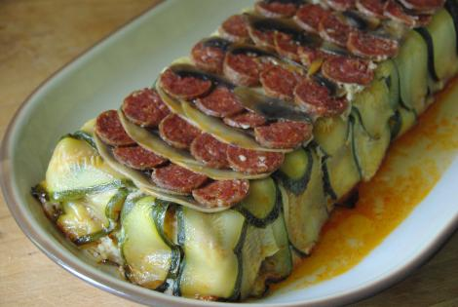

Ingrédients (pour 6 personnes) :
500 g de haché de bœuf
50 cl de pulpe de tomates
1 oignon
2 gousses d’ail
3 courgettes jeunes
1 chorizo
1/2 buche de chèvre
5 pelures de tomates confites à l'huile
2 champignons de Paris
1/2 l de béchamel
6 plaques de lasagnes
thym, cumin
sel, poivre
• Dans une cocotte faire revenir l'oignon émincé dans de l’huile pendant 5 minutes, ajouter l’ail émincé puis la viande. Laisser revenir encore quelques minutes puis ajouter les épices et la pulpe de tomates. Faire mijoter à feu doux 30 minutes
• Avec une mandoline ou un couteau, détailler les courgettes sur la longueur en lamelles de 3 mm en gardant la peau. Faire de même avec les champignons et le chorizo.
• Préchauffer le four Th 6 (180°C).
• Déposer les courgettes dans un saladier, couvrir et mettre 5 minutes au micro-ondes. Réserver dans une passoire.
• Badigeonner un moule à cake avec de l'huile d'olive, déposer sur le fond en alternant les rondelles de chorizo avec les lamelles de champignon. Déposer par dessus et les côtés les lamelles de courgettes, saler et poivrer légèrement.
• Déposer en couches successives : 1/3 de la béchamel, 2 plaques de lasagnes, 1/2 de la viande, des lamelles de courgettes, les tranches de chèvre, les pelures de tomates, 2 plaques de lasagnes, 1/3 de béchamel, 1/2 de la viande, le restant des lamelles de chorizo, 2 plaques de lasagnes, le restant de béchamel et finir par quelques lamelles de courgettes.
• Cuire 35 minutes à 180°C.
• Démouler sur le plat de service et servir en tranches avec une salade verte.

